Elhunyt Harmati János építész
2019.01.14

2019. január 2-án, 93 éves korában elhunyt a vasdiplomás győri építészmérnök, Harmati János. A közvélemény Győr két ikonikus épületét ismerheti, amelynek tervezője volt. A legismertebb a 40 éve átadott Kisfaludy Károly Színház, ma Győri Nemzeti Színház (tervezőtársa Vincze Kálmán volt), a másik pedig a Richter Terem elődjeként működő Rába Filmszínház, amelyet Lakatos Kálmán vázlatai alapján tervezett.
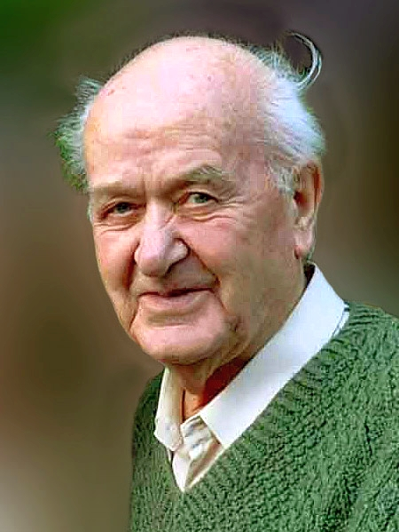

Harmati János 1926. július 11-én Emődön született. Érettségit Miskolcon, építészmérnöki diplomát a Budapesti Műszaki Egyetemen 1950-ben szerzett. Két évig Budapesten, majd 1952-től nyugdíjazásáig városunkban, a Győri Tervező Vállalatnál dolgozott tervezőként, szakosztályvezetőként, tanácsadóként. 1964-től (43 éven keresztül) 81 éves koráig igazságügyi szakértőként, illetve a győri egyetem diplomabíráló bizottságának tagjaként is tevékenykedett.

Az említett két ismert munkáján túl számos lakó-, középület és ipari épület alkotója volt. Ilyen például a jelenlegi Győri Tánc- és Képzőművészeti Iskola (eredetileg Ságvári Endre Általános Iskola) vagy a Kígyó utcai lakótelep. (Bővebben ezekről itt olvashatunk: https://moderngyor.com/category/epiteszek/harmati-janos )

Munkásságát számos kitüntetéssel ismerték el. Többször is elnyerte „Az építőipar kiváló dolgozója” címet, 1976-ban Alpár Ignác díj, 1992-ben ÉTE (Építéstudományi Egyesület) Érdemérmét kapta. 30 éves jubileuma alkalmából a Győri Nemzeti Színház is emlékéremmel emlékezett meg tervezőjéről.

Több hazai és nemzetközi szervezet tevékeny résztvevője volt. Ilyenek az OISTAT (Szcenográfusok és Színháztechnikusok Nemzetközi Szervezete), az Építéstudományi Egyesület (a győri szervezet örökös tagja), valamint a MMTESZ.

Hamvasztás utáni búcsúztatására 2019. január 15-én 15 órakor a győri Nádorvárosi köztemető régi ravatalozójában került sor.

Szabó Szilvia
Fotó: Molnár György

Forrás: https://www.gyoriszalon.hu/news/11999/66/Elhunyt-Harmati-J%C3%A1nos-%C3%A9p%C3%ADt%C3%A9sz

